NPO法人「ハイテイーンズサポートちば」入会のお願い

わたしたちは、高校生を中心とした10代後半の若者に対する支援活動を行っている団体です。「見えにくい」とされる高校生の貧困の実態、〝SOS〟を出しにくい高校生世代に寄り添っていくためには相談できる窓口が必要であり、一人ひとりの事情に配慮した食や就労支援を実施することが必要です。
NPO活動の主題は１０代後半の若者支援です。具体的には、

（１）修学困難や生活困難を抱えている高校生や若者への相談窓口を開設し、個別相談を行います。また、一人ひとりの事情に応じた支援のあり方を探り、必要とされる食や修学・就労支援を行います。
（２）十分な食の確保ができない若者への食支援事業として、フードバンクや農業生産者等と連携しながら、県立高校等においてパンや野菜等の食品を配布する活動を行います。また、県立高校における居場所カフェの開設に向けた準備を行います。
（３）若者の貧困問題と支援のあり方に関する講演会を年２回開催し、学習・意見交流をはかります。学校関係者にとどまらず支援団体、スクールソーシャルワーカー等が参加しやすい内容を工夫します。
（４）支援を必要としている若者や家族、支援者等に相談窓口や支援活動等の情報をお知らせするとともに、若者の貧困問題について意見交流をはかる場として広報を年４回発行します。

あなたも いっしょに活動に参加していただけませんか？
なお会員には下表の二種類あります。

 | 正会員（この法人の目的に賛同して入会した個人） | 賛助会員（この法人の事業を賛助するために入会した個人）
入会金 | １，０００円 | ５００円
年会費 | ５，０００円 | ２，５００円
初回計 | ６，０００円 | ３，０００円

できれば正会員になっていただきたいのですが、事情により賛助会員となられることも歓迎いたします。同封の振込用紙にてお願いします。また下記入会申し込みはメールまたはＦＡＸにてお願いします。
mail arhat2248@gmail.com
fax 043-486-3741（宮内）
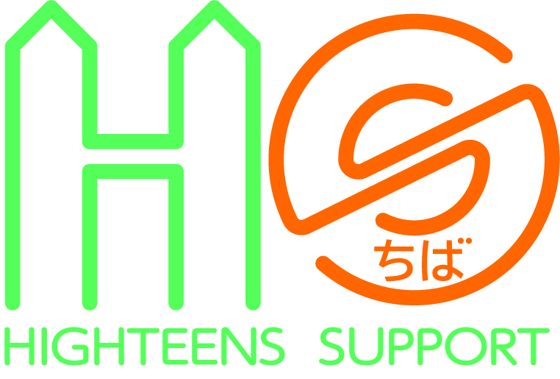
２０２０年８月 １日

ＮＰＯ法人ハイティーンズサポートちば
（２０２０年６月５日千葉県認証済）

ＮＰＯ法人「ハイティーンズサポートちば」へ（正会員・賛助会員）として入会します。
2020年 月 日
住所 〒 -

氏名 ＴＥＬ

Mail 所属団体等

